
[Fonds de reconstruction d’Haïti/Programme Conjoint]
rapport descriptif annuel sur
l’etat d’avancement du programme

1er JANVIER – 31 DECEMBRE 2011

Titre du Programme & Référence du projet |  | Pays, Localité, Secteur/Thème(s) du Programme
- Titre du Programme: GESTION DES DEBRIS EN APPUI AU RETOUR AU FOYER DES POPULATIONS AFFECTEES PAR LE TREMBLEMENT DE TERRE  - Réf. Du Programme : UNDG/HRF-1 / PCN000046  - Numéro de référence du Projet/MPTF Office:  76,883 |  | Pays/Localité : Port au Prince - Quartiers de Carrefour-Feuilles, St Gérard, Lélio, Sanatorium, Desprez, Morne à tuf
 |  | Secteur/Thème(s) : Gestion des Débris

Organisations participantes |  | Partenaires de mise en œuvre
- PNUD, BIT, ONU-HABITAT, UNOPS et 9 ONG locales |  | - Ministère des Travaux Publics, des Transports, et Communication, Ministère de la Planification et de la Coopération Externe, Mairie de Port au Prince

Budget du Programme (US$) |  | Durée du Programme (mois)
Contribution du Fonds: $US 16,780.500  Contribution de(s) agence(s):  - 0  Contribution du Gouvernement:  - 0  Autres Contributions [donateur(s)]:  - 0  TOTAL: $US 16,780.500 |  | Durée totale (mois): 18 mois  Date de démarrage 14.12.2010  Date de clôture: 30.07.2012  Date de clôture opérationnelle: 30.07.2012  Date prévisionnelle de clôture financière 30.07.2012

Evaluation du Programme |  | Soumis par:
Evaluation  Oui Non Date : dd.mm.yyyy)  Evaluation à mi-parcours  Oui Non Date: _ dd.mm.yyyy) |  | - Nom: M. Jean Marie Duval  - Titre: Directeur de Projet  - Agence chef de file (“Lead Agency”): PNUD  - Adresse e-mail: jean.marie-duval@undp.org

OBJECTIFS

- L’objectif du projet est de contribuer à la réhabilitation des zones urbaines de Port-au-Prince sinistrées par le séisme, par la mise en place d’un système de recyclage, d’enlèvement et de traitement de débris au niveau de six quartiers de l’agglomération de Port-au-Prince.

- Le projet a deux résultats escomptés :1) éliminer 162.000 m³ de débris non recyclables (environ 90 mètres cube par maison) et 2) au moins 2.100 personnes des communautés sinistrées par le séisme, ont accès à des emplois au travers du projet, pour la réhabilitation de leurs zones d’habitation.

Lien entre le programme et le Cadre de planification stratégique (de l’ONU) guidant les opérations du Fonds/Programme conjoint.

- Le système des Nations Unies en Haïti (SNU) a développé un ‘Cadre de Travail Stratégique Intégré’ (‘Integrated Strategic Framework (ISF)’ pour la période 2010-2011. Cet outil remplace l’UNDAF (United Nations Development Assistance Framework) qui est le Cadre Développement de l’ONU pour Haïti. L’ISF, dans le cadre du son pilier "Développement Territorial" inclut donc l’appui à la gestion des débris (selon la priorité 4.1.1.1), au nettoyage et au recyclage de ces derniers, y compris le Plan d’Action pour le Relèvement et le Développement National d’Haïti (PARDNH). Ce projet aborde directement cette priorité. Il est important de noter que le projet contribue aussi directement à la stratégie globale du Gouvernement Haïtien pour la gestion des débris, actuellement en voie d’élaboration, avec l’appui du Groupe de Travail sur la Gestion des Débris et le Cluster de Relèvement Immédiat. Ce projet coordonnera ses activités et assurera le transfert des expériences aux autres officiels du gouvernement, représentants des Nations Unies et entrepreneurs privés qui seront impliqués dans la mise en œuvre de la Stratégie.

RESSOURCES
Ressources financières:
- Le projet a un montant budgétaire de USD16.780.500 financé par le Fonds pour la Reconstruction d’Haïti (FRH).

Ressources humaines:
- Le projet se compose de six personnels nationaux : i) 1 Assistante de projet ii)1 Facilitateur communautaire et iii) 3 chauffeurs. Quatre personnels internationaux assurent la coordination des activités :1 Directeur du projet et i) 1 Analyste de programme sont permanents au projet ; Une chargée de communication a été recrutée pour une période de six mois ainsi qu’un chargé de mission technique.

ARRANGEMENTS DE GESTION ET SUIVI DU PROGRAMME
- Le Directeur du projet est responsable de la gestion du projet au quotidien et à plein temps. Sa responsabilité principale est la production des résultats escomptés par le projet et décrits dans le document de projet, selon les normes de qualité requises, et en prenant en compte les spécificités et contraintes de temps et de coûts imparties.

- Le Directeur du projet travaille sous l’autorité du comité de pilotage du projet qui représente le groupe responsable des décisions relatives à l’orientation d’un projet en général. Il coordonne les activités développées par les agences des Nations-Unies : PNUD, BIT, ONU-Habitat et UNOPS.

- Le Directeur du projet assure les fonctions suivantes :
- Elaborer les plans de travail annuel du projet, conformément aux activités prévues dans le cadre de résultats et de ressources du document de projet et en étroite collaboration avec le PNUD et les autres agences.
- Assurer la mise en œuvre efficace des activités, en respectant les normes de qualité imparties
- Assurer le suivi des aspects financiers et budgétaires du projet
- L’Analyste de Programme appuie le Directeur de projet dans toutes les activités décrites ; elle fait un suivi financier du projet sous indications du Directeur de Projet.

- Le PNUD a signé avec les autres agences et les ONG des Lettres d’Accord Standard pour détailler les procédures d’approvisionnement. Les ONG ont présenté par écrit leur projet de déblaiement et de réutilisation des débris, avec des résultats escomptés pour chaque zone d’intervention.

- Pour le suivi technique du projet, chaque mois les agences envoient au PNUD un rapport mensuel dont le PNUD assure un rapport consolidé, qui est transmis trimestriellement au FRH. Le PNUD a mis en place des réunions de coordination hebdomadaires avec les agences des UN ainsi que les ONG ; Par ailleurs, les agences parties prenantes du projet, sont logés dans les mêmes locaux ce qui permet de se réunir autant que de besoin pour le suivi des projets.

- Le suivi des ONG est réalisé avec des réunions hebdomadaires et des rapports mensuels. Des visites sur le terrain ont été réalisées avec UNOPS en charge de la supervision et du contrôle des cubages enlevés par chaque ONG dans les différentes zones d’interventions.

RESULTATS

Sur la période considérée :

- En date du 31 décembre 2011, le projet a réussi 197 permis pour des démolitions mécaniques et 388 pour les démolitions/évacuations manuelles. 80.000 m3 de débris ont été évacués dans les six quartiers de Carrefour - Feuilles. 1920 personnes ont eu accès à des emplois au travers du projet et 94 personnes dans les 6 quartiers ont été recrutées pour entreprendre la collecte d’autorisation de démolition des maisons rouges.

- Six plans zonal ont été développés et validés par la communauté et les partenaires clés au projet dans les zones de Lelio-Morne à tuf, St Gérard, Desprez, Carrefour-Feuilles, Fort-Mercredi, Sanatorium.

- La gestion des débris est inscrite dans les objectifs du MTPTC et de la municipalité de Port-au-Prince.

- Une stratégie de gestion de débris a été réalisée et remise au MTPTC.

- Deux brochures de communication ainsi que deux clips vidéo présentant le projet ont été réalisés.

- La gestion efficace des débris, et notamment la démolition des maisons taguées rouges, s’avère complexe et difficile à mettre en œuvre du fait que le projet n’apporte pas un programme d’assistance financière et technique pour la reconstruction des maisons démolies. De ce fait, les ménages sinistrés n’ayant pas de possibilités de trouver de logements alternatifs sont réticents pour quitter leurs maisons, voire effectue des réparations sommaires qu’elles estiment suffisantes pour réintégrer leur espace de vie. Ce constat effectué par l’ensemble des partenaires a incité à étudier l’opportunité de proposer des alternatives de constructions au T. Shelters proposés aux familles. C’est dans ce contexte que le comité de pilotage du projet à valider la construction de petites maisons antisismiques à ossature bois en réutilisant les débris recyclés. Cinq de ces maisons serviront, sur demande de la municipalité de Port-au-Prince à accueillir du public (maisons associatives dans les quartiers et restaurants communautaires) et une dizaine d’autres accueilleront des familles. Cette réponse adaptée à l’environnement haïtien à un caractère pilote et peut être une alternative au relogement dans les quartiers. (voire annexe technique jointe)

- La réutilisation des débris in-situ n’est pas évidente quand le déblaiement doit être fait avant que les projets de reconstruction/restructuration soient définis et que le financement et les mécanismes de mise en œuvre soient assurés.

- 17 micro entrepreneurs intervenant dans le domaine de la construction ont vu leurs entreprises renforcés avec des équipements tels que : concasseurs manuels (24 ont été mis à leur disposition ou auprès d'Ong en charge du déblaiement); la machinerie pour la production d’adoquins, la production de tuiles, les matériaux vibrés ainsi que des outils divers, leur ont été fournis. Ces entrepreneurs assurent la production et la commercialisation de matériaux de construction fabriqués avec des débris recyclés.

- Plus de 150 personnes ont été formées en gestion d’entreprises.

- La planification communautaire dans les quartiers Descayettes, Saieh, Sanatorium et Savane-Pistache, a produit un plan de restructuration composé de plus que 50 projets communautaires. Ce travail a permis d’identifier quatre grands axes directeurs de la stratégie globale d’intervention : (i) dans le domaine de l’environnement par la maitrise des risques liés aux phénomènes naturels et aux activités humaines ; (ii) dans le domaine de l’habitat en permettant à chacun d’accéder à un logement convenable ; (iii) dans le domaine des services en répondant aux besoins de base ; et (iv) dans le domaine des espaces extérieurs et autres lieux de vie publique par une mise en œuvre d’aménagements urbains visant à rendre ces quartiers plus accessibles et plus agréables à vivre.

- Une grande partie des projets présentés vise à l’utilisation des débris in-situ pour l’amélioration des conditions de vie dans les quartiers. Les améliorations proposées concernent l’aménagement de petites infrastructures routières, d’aménagement de ravines et de corridors à adoquiner, ainsi que la construction d’escaliers d’accès et d’aménagement de petites places publiques en réutilisant au maximum les débris. Parmi ces projets, il y a 3 projets « phares » localisés dans les cœurs des quartiers et qui sont basés sur une approche de « renouveau » pour chacun de ceux-ci.

- Le projet a renforcé les capacités des organisations communautaires dans le diagnostic de leurs problèmes et dans la définition et la priorisation des projets de développement communautaire. Les comités d’organisations communautaires sont membres du réseau COMPHARE. Lors du forum de restitution des résultats de la composante « Urbanisme participatif » du projet Débris 1, les leaders des organisations communautaires ont fait preuve de leurs capacités (renforcées par le projet) de présenter leurs besoins et projets prioritaires au public et aux medias, de façon succincte et structurée.

- Deux concasseurs sont en service dans un site de concassage édifié spécifiquement pour ce projet, non loin des zones de travail. Un de concasseurs a été mis à disposition du projet par l’ONG Habitat for Humanity, l'autre par l’ONG Oxfam-DWR. En ce qui concerne les camions et les engins de chantier, cette commande a été annulée et ce suite à une réorientation stratégique, décidée en Juillet 2011 et décrite dans l'amendement 2 de la lettre d’accord entre le PNUD et UNOPS.

- A la demande du Ministère de la Santé Publique et de la Population et dans le cadre de la mise en œuvre de son projet de Reconstruction et d’Equipement de l’Hôpital de l’Université d’Etat d’Haïti (situé dans la zone de Lelio-Morne à tuf), OXFAM/DWR, contractuel du PNUD et de l’UNOPS, est intervenu dans l’enceinte de l’Hôpital pour entreprendre les travaux de démolition des bâtiments de la pédiatrie, du laboratoire, d’une partie du bâtiment de la médecine interne et d’un château d’eau conformément au protocole d’accord signé entre l’UTE, le PNUD et l’UNOPS.

- FUTUR PLAN DE TRAVAIL – Mars à fin juin 2012

- Compte tenu que certaines activités du projet ne pourront être finalisées en date du 31 mars 2012, une extension jusqu’à fin juin 2012 a été demandée.

- Au cours de cette extension et compte-tenu des reliquats financiers disponibles, l’activité principale portera sur la démolition et le déblaiement de 60.000 à 70.000 m3 supplémentaires dans les zones d’intervention du projet. Cette possibilité s’offre du fait des opportunités budgétaires existantes dans le cadre du projet et des réaffectations possibles et ce sans modifications de l’enveloppe initiale.

- Le partenariat avec UNOPS, UNHABITAT et le BIT se poursuivra et fait l’objet d’une mise en œuvre et d’un chronogramme spécifique de réalisations visant à finaliser les démolitions ainsi que les constructions de maisons et les réaménagements urbains dans les quartiers (pavage de corridors ou de petites places publiques, construction d’escalier et de canaux d’évacuation des eaux usées).

- Les cibles complémentaires pour la période seront les suivantes :

- 50 personnes recrutées avec une considération des problématiques de genre
- 70.000 m3 supplémentaires de débris évacués
- 5 projets réalisés avec des débris recyclés

- Les indicateurs seront les suivant:
- Nbre d’organisations communautaires de bases (OCB) mobilisées y compris les organisations de femmes et de jeune
- Nbre de réunions du comité de pilotage
- Nbre de sites identifiés
- Un guide pratique est rédigé
- Nbre de projets financés et entrepris par les femmes
- Nbre de tonnes de débris recyclés
- Nbre de tonnes de gravats évacués
- Nbre d’infrastructures de proximité réalisées (petit marché, routes adoquinées)
- Nbre de conférences de presse effectuées
- Nbre de diffusion de messages par les media
- Nbre de documents de vulgarisation rédigés
- Nbre de visites de journalistes dans les quartiers
VI. EVALUATION EN FONCTION DES INDICATEURS DE PERFORMANCE

 | Indicateurs de performance | Indicateurs de référence | Indicateurs  cibles | Objectifs/  Indicateurs atteints | Raisons  d’éventuel(s)  écart(s) | Source de vérification | Commentaires  éventuels
Résultat 1

Résultat 1.1  162.000 mètres cubes sont enlevés, recyclés ou réutilisés grâce au projet dans six zones de Port au Prince | Indicateur 1.1.1:  100 % m3 enlevés |  | 162.000 mètres cubes sont enlevés | 80.000m3 sont enlevés |  | Rapports, Visites de terrain.
Résultat 1.2  Au moins 2.100 personnes des communautés sinistrées par le séisme ont accès à des emplois au travers du projet pour la réhabilitation de leurs zones | Indicateur 1.2.1:  N. Personnes des communautés qui ont accès à des emplois. |  | 2.100 personnes des communautés  ont accès à des emplois | 1920 personnes ont eu accès à des emplois |  | Rapports, Visites de terrain.

VII. ANNEXES TECHNIQUES 1 – CARTOGRAPHIE DES ZONES D’INTERVENTIONS DU PROJET DEBRIS 1

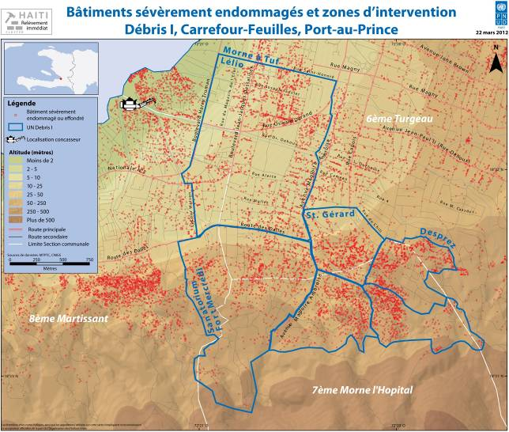

VII. ANNEXES TECHNIQUES 2 - PROCESSUS DE DEMOLITIONS DES MAISONS

VII. ANNEXES TECHNIQUES 3 - PROJETS COMMUNAUTAIRE A PARTIR DE DEBRIS RECYCLES

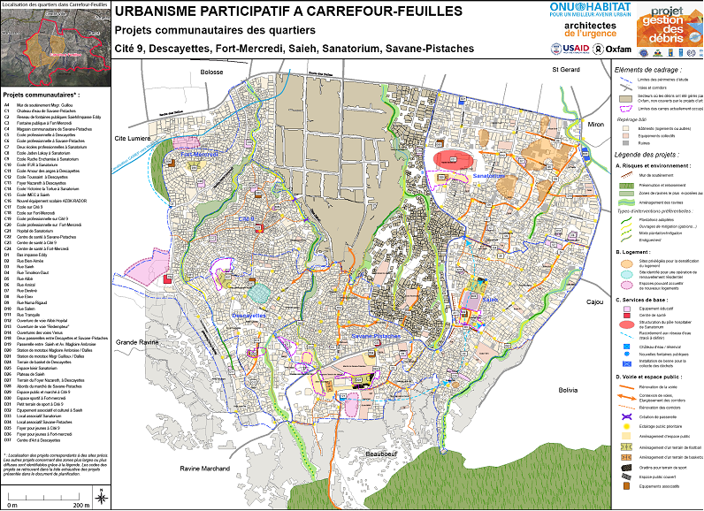

VII. ANNEXES TECHNIQUES 4 - CONSTRUCTIONS DE MAISONS DURABLES ISSUES DU RECYCLAGE DES DEBRIS

Chantier – école d’Entrepreneurs du Monde
Lieu : Camp Corail – Croix des bouquets
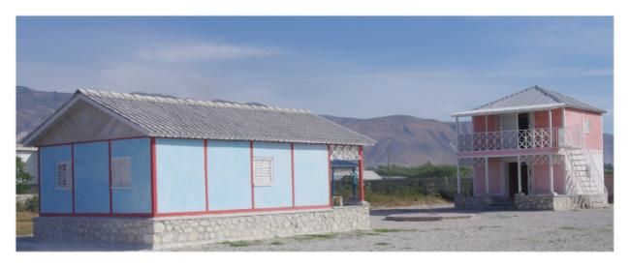
.
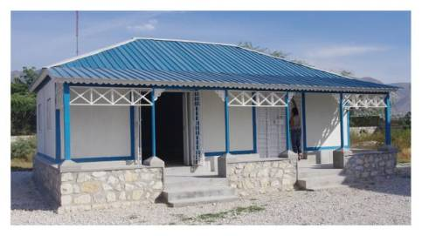

Le terme “programme” est utilisé pour les projets, programmes et programmes conjoints.
Indiquer le domaine prioritaire pour le Fonds de Consolidation de la Paix (FCP) ; le Secteur pour le Fonds fiduciaire pour l'Iraq du GNUD.
Le numéro de référence du projet est le même que celui sur le message de notification, aussi appelé “Project ID” sur le MPTF Office GATEWAY.
La date de démarrage est la date du premier transfert de fonds du MPTF Office en tant qu’Agent Administratif. Cette date est disponible sur le portail du MPTF Office (MPTF Office GATEWAY).
Concerne les activités du programme complétées par l’organisation participante responsable. Les agences concernées doivent en informer le MPTF Office.

